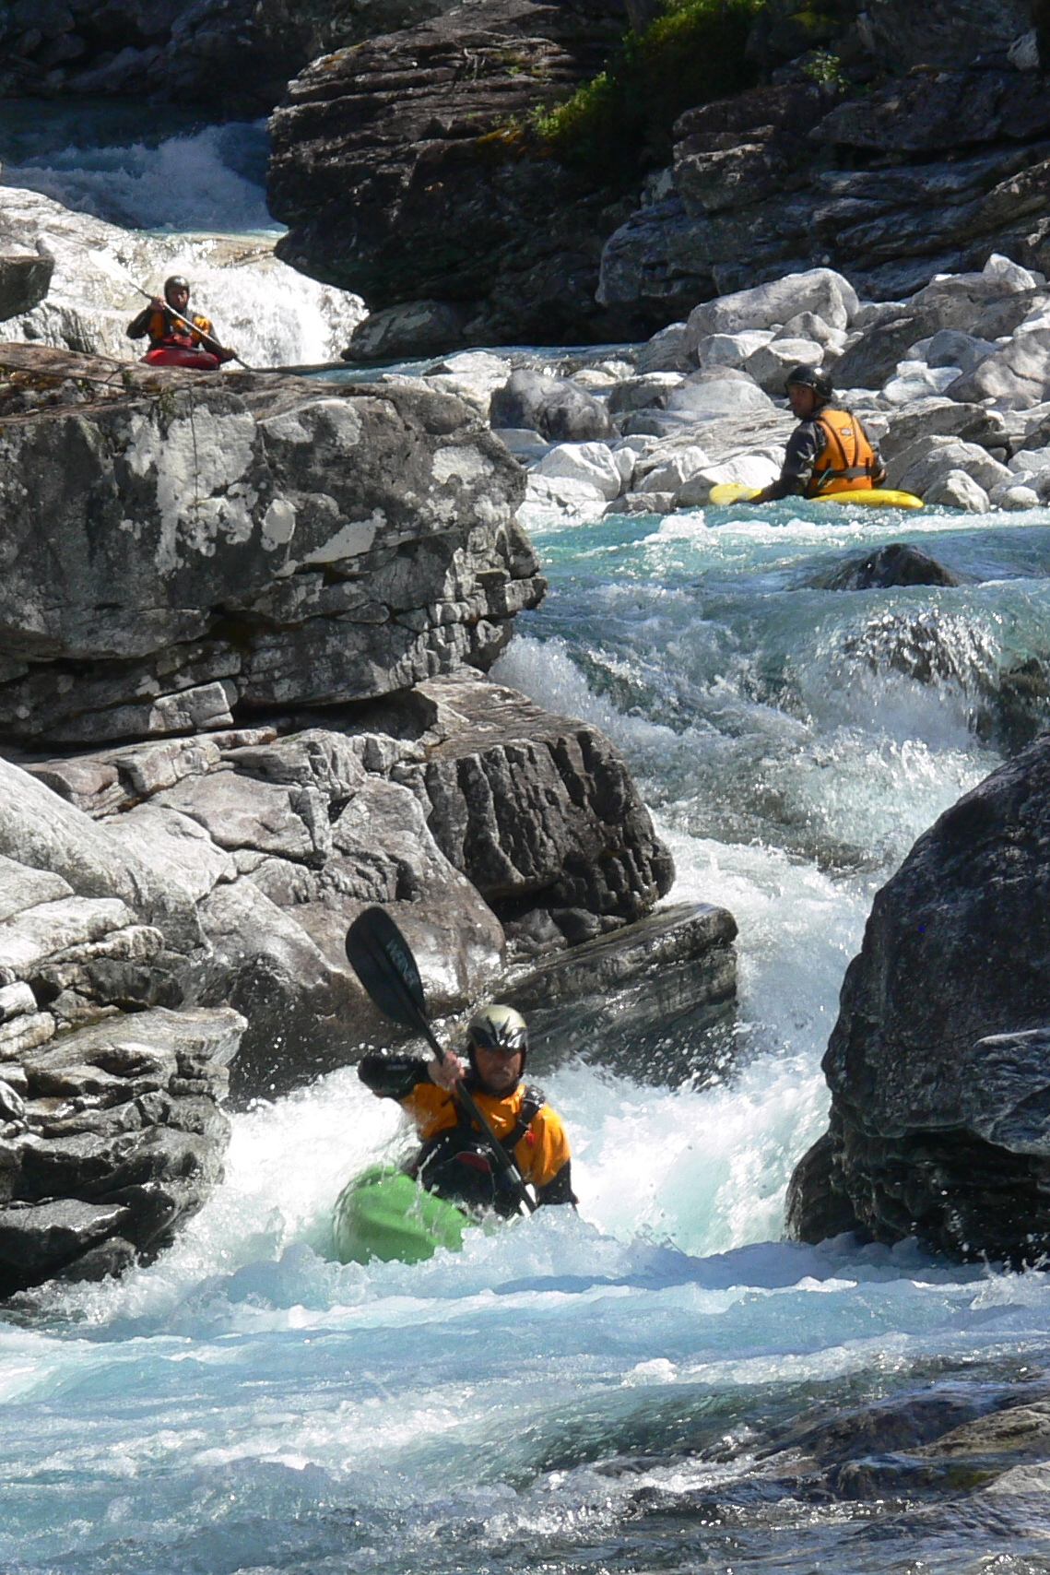
Nybegynnerkurs / Grunnkurs elvepadling 11-13 juni

Kurset går over 3 dager som beskrevet nedenfor. Det gir grunnleggende praktisk og teoretisk innføring i; basis padleteknikker og innøvning av disse, sikkerhet og organisering, elvelære, samt kunnskap om utstyret som brukes. Kurset følger Norges Padleforbund (NPF) sin kursplan og gir Våttkort ved fullført kurs, dvs. alle økter er obligatoriske. Kursholdere er godkjente Veiledere i NPF.

Kurstidspunkt:
Fredag 11. Juni, kl 1800 – 2100 – Oppmøte ved SAUS (Velkommen, praktisk info og teori)
Lørdag 12. Juni, kl 0900 – 1800 – I og ved elva etter nærmere info (Praksis og teori)
Søndag 13. Juni, kl 0900 - 1800 – I og ved elva etter nærmere info (Praksis og teori)

Pris: kr 750,-
Inkludert leie av kajakk, åre, sprutetrekk, vest og hjelm, samt medlemskap i Begna Padleklubb. Kursavgift må betales til kontonr: 1604 03 24627 senest innen 1 uke før kursoppstart.
Min. ant. deltagere – 4 stk. Max ant. deltagere 12 stk. Førstemann til mølla prinsippet☺ Deltagere under 18år må ha skriftlig tillatelse av foresatte. Alle deltagere må være svømmedyktige.

Utstyr:
Deltakere må/bør skaffe seg/låne seg:
- en våtdrakt til kurset
- en lett regnjakke eller padlejakke
- ulltøy, er også å anbefale å ta med for de som har det.
- Fottøy; neoprensko el. ullsokker + joggesko.
Vi er også behjelpelige med å prøve å låne deltagerne våtdrakt til kurset. Informer i så fall kursholdere på forhånd.
Ta også med varme klær til å ha på etter øktene i vannet.
Ta med en real matpakke og drikke etter behov. Varmt drikke kan være godt og ha.

Ellers er godt humør og stort pågangsmot alltid en fordel!
Påmelding og evt. spørsmål rettes til kursholdere
Begna Padleklubb v/
Jørn Damslora, tlf: 93 46 86 44, mail: jorn@bagn.no
Henning Mikkelsgård, tlf: 93 07 76 77, mail: hmikkelsgard@gmail.com

